
Проект

АДМИНИСТРАЦИЯ НЕЗАЙМАНОВСКОГО СЕЛЬСКОГО ПОСЕЛЕНИЯ ТИМАШЕВСКОГО РАЙОНА

П О С Т А Н О В Л Е Н И Е

от 26.01.2024 № 4
хутор Незаймановский

О внесении изменений в постановление администрации Незаймановского сельского поселения Тимашевского района от 29 ноября 2021 года № 84 «Об утверждении административного регламента предоставления муниципальной услуги «Выдача порубочного билета»

Руководствуясь Федеральным законом от 27 июля 2010 г. № 210-ФЗ «Об организации предоставления государственных и муниципальных услуг», Законом Краснодарского края от 3 ноября 2023 г. № 4996 « Об охране зеленых насаждений в Краснодарском крае», постановлением администрации Незаймановского сельского поселения Тимашевского района от 14 декабря 2021 № 106 «Об утверждении порядков разработки и утверждения административных регламентов осуществления муниципального контроля, разработки и утверждения административных регламентов предоставления муниципальных услуг, организации независимой экспертизы проектов административных регламентов осуществления муниципального контроля и административных регламентов предоставления муниципальных услуг, проведения экспертизы проектов административных регламентов осуществления муниципального контроля и административных регламентов предоставления муниципальных услуг», Уставом Незаймановского сельского поселения Тимашевского района, во исполнении протеста прокурора Тимашевского района от 17.01.2024 № 7-01-2024/ 11, п о с т а н о в л я ю:
- Внести изменения в постановление администрации Незаймановского сельского поселения Тимашевского района от 29 ноября 2021 года № 84 «Об утверждении административного регламента предоставления муниципальной услуги «Выдача порубочного билета», следующие изменения:

1.1. Абзац 5 подпункта 2.4.1 подраздела 2.4 изложить в новой редакции:

«При ликвидации чрезвычайных ситуаций обрезка, вырубка (уничтожение) зеленых насаждений (за исключением санитарных рубок) может производиться без оформления порубочного билета, который должен быть оформлен в течении 5 календарных дней со дня окончания произведенных работ.»

1.2. Подраздел 2.6.2. подраздела 2.6. изложить в следующей редакции:

«2.6.2. Обо всех производимых работах по устранению и ликвидации чрезвычайных ситуаций организации, осуществляющие обрезку, вырубку (уничтожение) зеленых насаждений (за исключением санитарных рубок), обязаны проинформировать орган, предоставляющий муниципальную услугу.»

1.3. Подпункт 2.6.3. подраздела 2.6. изложить в новой редакции:

«2.6.3. В случае вырубки аварийно-опасных деревьев, сухостойных деревьев и кустарников, осуществления мероприятий по предупреждению и ликвидации чрезвычайных ситуаций производит восстановительное озеленение только в случае проведения этих работ на земельных участках, расположенных в границах Незаймановского сельского поселения Тимашевского района».
2. Специалисту 1 категории администрации Незаймановского сельского поселения Тимашевского района Толстых Л.А. обнародовать настоящее постановление путем:
1) размещения на стенде администрации Незаймановского сельского поселения Тимашевского района находящейся по адресу: х. Незаймановский, ул. Красная 154 «А» и в библиотеке, находящейся по адресу: х. Незаймановский, ул. Красная 126 «А».
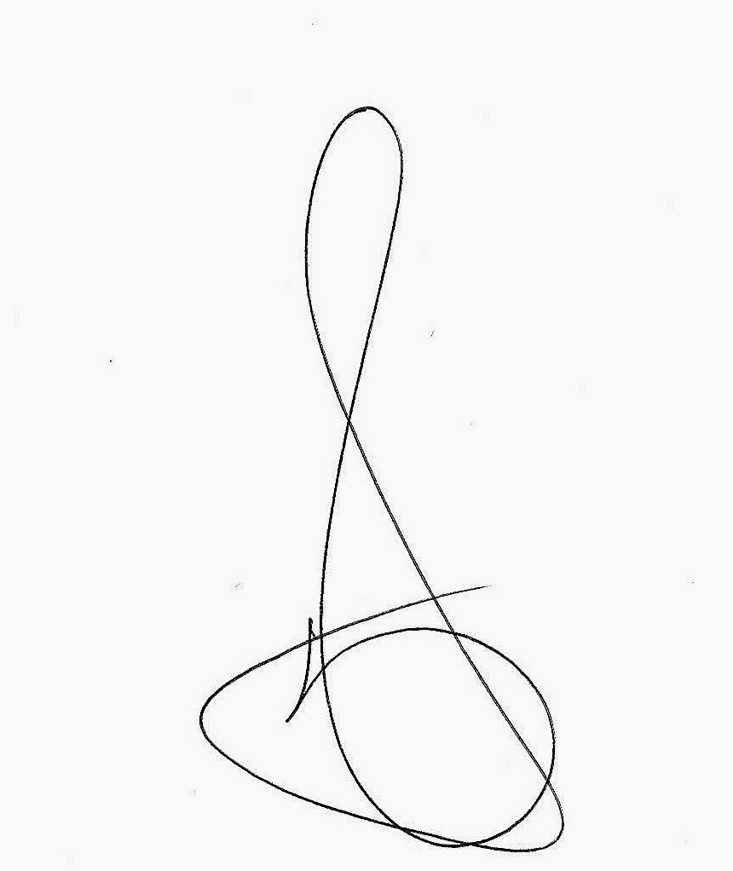
3. Системному администратору МКУ «Бухгалтерского и налогового учета Незаймановского сельского поселения Тимашевского района», Петрову Д.В., разместить настоящее постановление на официальном сайте Незаймановского сельского поселения в информационно-телекоммуникационной сети «Интернет».
4. Постановление вступает в силу со дня его обнародования.

Глава Незаймановского сельского поселения
Тимашевского района В.А. Штангей

